电子科技大学信息与软件工程学院

**实 验 报 告**

学 号 2017221202008

姓 名 邱锦涛

（实验） 课程名称 面向对象Java实验

理论教师 周帆

实验教师 何中海

**电 子 科 技 大 学**

**实 验 报 告**

**学生姓名：邱锦涛 学号：2017221202008 指导教师：周帆**

**实验地点：信软楼304 实验时间：2018.12.16**

1. **实验名称：JDK使用及Java基础**
2. **实验学时：2学时**
3. **实验目的：**

熟悉JDK安装和参数方法；熟悉Java的基本结构，变量，数组，数据类型。

1. **实验原理：**

Java语言是一种面向对象程序设计语言。它和其他计算机语言一样，都具有编程语言的最基本特点，像关键字、标识符、基本数据类型、操作符与表达式、以及流程控制语句等都是语言实现代码的语法与规范。

1. **实验内容：**
   1. 完成第一章习题5，6编程。
   2. 完成第二章习题7编程。
   3. 编写程序，计算一个整数的各位数字之和，例如，整数20170925，则计算并显示2+0+1+7+0+9+2+5的值。
   4. 打印输出斐波拉契数列。
2. **实验器材（设备、元器件）：**

个人电脑一台

1. **实验步骤：**
   1. 完成第一章习题5，6编程。

习题5源代码如下：

package test_1;

public class t1_1 {

public static void main(String []args) {

System.***out***.println("Welcome to Java World!");

}

}

习题6由于jdk版本较高(jdk11),对相关功能不再给予支持，无法完成

* 1. 完成第二章习题7编程。

package test_1;

public class t2 {

public static void main(String []args){

int i,j;

for(i=1;i<=9;i++) {

for(j=1;j<=i;j++) {

System.***out***.print(j+"*"+i+"="+i*j+"\t");

}

System.***out***.print("\n");

}

}

}

* 1. 编写程序，计算一个整数的各位数字之和，例如，整数20170925，则计算并显示2+0+1+7+0+9+2+5的值。

package test_1;

import java.util.Scanner;

public class t3 {

public static void main(String []args) {

Scanner sc = new Scanner(System.***in***);

System.***out***.println("请输入数字:");

int digital = sc.nextInt(); int sum=0;

sc.close();

while(digital!=0){

sum+=digital%10;

digital/=10;

}

System.***out***.println("sum="+sum);

}

}

* 1. 打印输出斐波拉契数列。

package test_1;

import java.util.Scanner;

public class t4 {

public static void main(String []args) {

int a=1,b=1,c;

System.***out***.println("请输入需要打印的数列元素个数:");

Scanner sc = new Scanner(System.***in***);

int digital = sc.nextInt(); sc.close();

if(digital==1) {

System.***out***.println("1");

}else if(digital==2) {

System.***out***.println("1 1");

}else if(digital>=3) {

System.***out***.print("1 1 ");

for(;digital>=3;digital--) {

c=a+b;

System.***out***.print(c+" ");

a=b;b=c;

}

}else {

System.***out***.println("输入不合法");

}

}

}

1. **实验结果与分析（含重要数据结果分析或核心代码流程分析）**

各实验结果如下：

* 1. 第一章习题5，6

习题5：

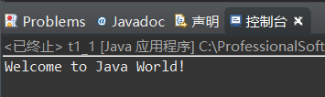

习题6由于所用jdk版本较高(jdk11),对相关功能不再给予支持，无法完成

* 1. 第二章习题7

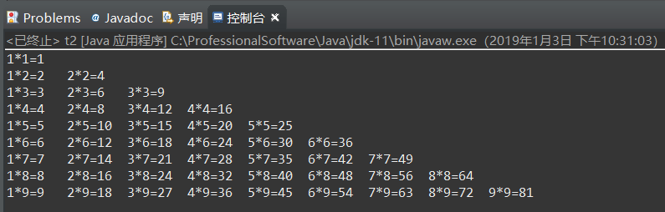

* 1. 计算一个整数的各位数字之和，例如，整数20170925，则计算并显示2+0+1+7+0+9+2+5的值

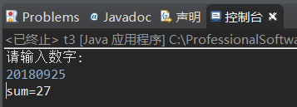

* 1. 打印输出斐波拉契数列

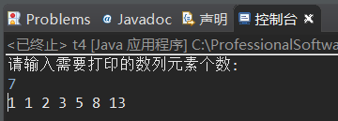

1. **总结及心得体会：**

本实验总体较为简单，有如下注意点：

第二个实验打印乘法表的时候注意数组界限

第四个打印斐波那契数列时由于不知道需要打印的数量于是通过网络学习了用于输入的java.util.Scanner类，且输出过程为实时运算而非运算结束存储在数组再输出。

本实验内容对Java的一些主要的特征体现不多，写起来和C语言感觉类似。

1. **对本实验过程及方法、手段的改进建议：**

暂无，但由于教材编写时间较早导致部分类与方法在新版本的Java中已经不再受到支持，建议对教材内容进行更新。

**报告评分：**

**指导教师签字：**